
JIMMA UNIVERSITY SPECIALIZED HOSPITAL
https://ugfacts.net/et/jimma-university-specialized-hospital/
Radiological Department
June 2022

Dra. María I. Martínez León.
Radiología Pediátrica.
Hospital Materno Infantil del Hospital Regional Universitario de Málaga, Spain

ÍNDICE:
  - Personal del Departamento de Radiodiagnóstico
  - Equipamiento del Departamento
  - Residentes
  - Sesiones impartidas
  - El día a día en el servicio de Radiodiagnóstico
  - Puntos a favor del servicio
  - Puntos mejorables
  - Puntos en contra del servicio
  - Sugerencias
  - Aportaciones de mi estancia
  - Agradecimientos

    - Personal del Servicio de Radiodiagnóstico

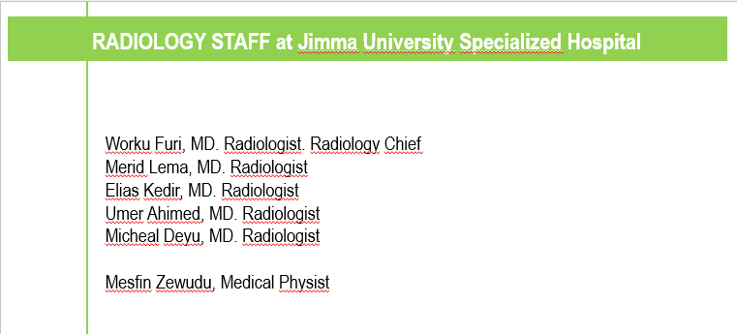

El personal del Departamento consta de 5 radiólogos (uno de ellos, el jefe de Departamento), un Físico Médico y 6 recién incorporados residentes de radiodiagnóstico de primer año.
Se añaden los técnicos, el auxiliar en sala de ecografía, la enfermería en el TC, dos secretarias y las limpiadoras asignadas al Departamento.
Todos trabajan en armonía porque se llevan bien, lo que hace que el trabajo sea agradable.
Como en todos los Departamentos de Radiodiagnóstico hay falta de personal médico para poder desarrollar las funciones de un servicio central (laboral, docencia, sesiones hospitalarias: departamentales e interdepartamentales, científico: publicaciones, envío de trabajos y asistencia a cursos y congresos)
La vertiente laboral se divide en dos partes, con horarios de 8 a 12h, el primer turno, descanso de dos horas (acorde a las costumbres del país), y segundo turno de 14 a 18h.

    - Equipamiento del Servicio

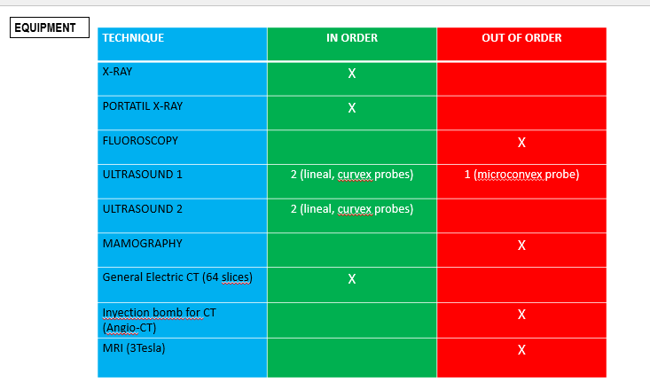

Tal como se aprecia en la tabla hay un gran problema de máquinas que no funcionan, por lo que no se puede dar cobertura a técnicas tan importantes como son la mamografía y la resonancia.
La mamografía ha de realizarse en centros privados. En el hospital se suple con ecografía, de hecho, hubo dos ca. de mama con diagnóstico ecográfico, pero no es la técnica adecuada, es complementaria y una más en estos casos.
Respecto a la Resonancia Magnética, es un desperdicio y una pena que tengan una sala nueva perfectamente equipada con una máquina de última generación y un imán de 3T que no esté en funcionamiento. En este punto, me ofrezco a realizar la puesta a punto e implementación de esta máquina con protocolos de Neuro, Cabeza-Cuello, Musculoesquelético, Oncología en general, Abdomen, Tórax (excepto cardio), y especialmente protocolos pediátricos de todas estas subespecialidades.
No está incluida en la tabla, pero no se realiza Intervencionismo mediante radiodiagnóstico, hecho que también debiera ser subsanado, más aún cuando es una especialidad diagnóstica y terapéutica de la que todos conocemos su gran utilidad.
La ausencia de uso de la bomba de inyección en el CT es un problema extendido también presente en otros hospitales, debido a que no puede reutilizarse el inyector en otros pacientes, por lo que se pierde contraste. Habría que solucionar este punto.
La falta de transductores pediátricos (la sonda de cráneo específicamente) en las salas ecográficas del servicio se suple con la presencia de estos transductores en los ecógrafos que poseen en los servicios de Neonatología y en Cuidados Intensivos Pediátricos.

    - Residentes
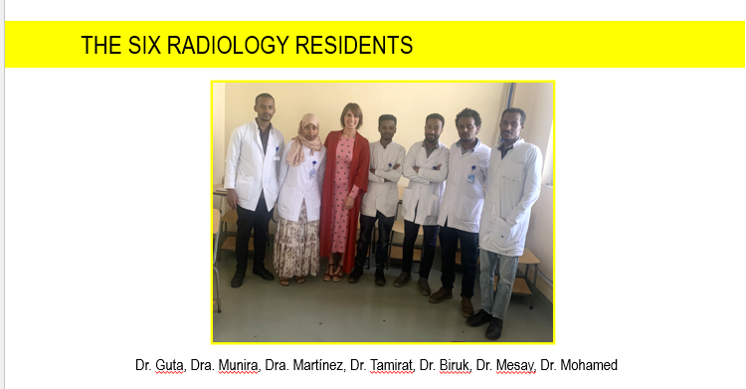

El departamento acaba de comenzar su labor docente con la llegada de seis residentes de primer año.
Es un gran logro y avance, los residentes están ávidos de conocimientos y el servicio debe dar cobertura a sus expectativas. Cuando yo estuve en el hospital comenzaban su andadura y estaban rotando con el Físico Médico. Además, todos ellos rotaban para presentar sesiones 3 días a la semana. En el tiempo que estuve con ellos les impartí una sesión de radiología pediátrica diaria tras el descanso del medio día. Todos asistieron, excepto el que estaba saliente de guardia.
Reitero el avance que ha supuesto tener residentes a cargo del servicio. Uno de los adjuntos era el asignado para implicación en la docencia teórica y asistía-dirigía las sesiones que presentaban los residentes.

    - Sesiones impartidas

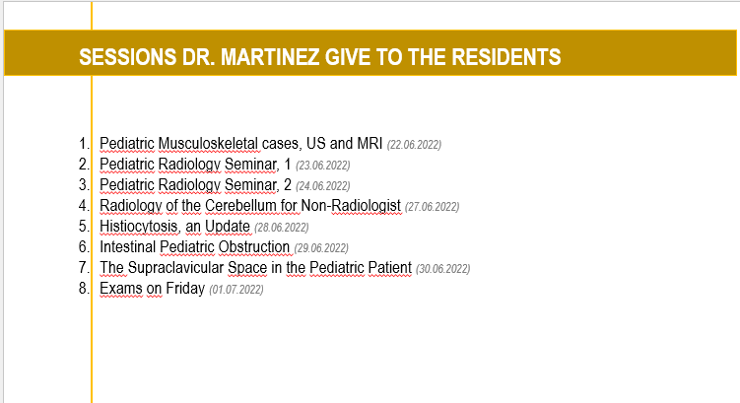

Anexo 1: sesiones que realicé para los residentes.
Anexo 2: tutorial de radiografía de tórax pediátrica enviada al jefe de Unidad de Cuidados Intensivos Pediátricos, a su petición, y a los residentes de radiodiagnóstico.
Anexo 3 y 4: caso pediátrico mensual concertado con el jefe de Radiodiagnóstico, ya he enviado el del mes de julio (Melanosis Neurocutánea), agosto (Lipoma retroperitoneal en niño en edad escolar), septiembre (Apendicitis aguda complicada con abscesos hepáticos en embarazada) y octubre (Empiema torácico, manejo). Pendiente caso de noviembre 2022.
Esto reafirma la estrecha relación establecida entre el servicio de Radiodiagnóstico de Jimma y yo. Seguimos en contacto.

    - El día a día en el Servicio de Radiodiagnóstico

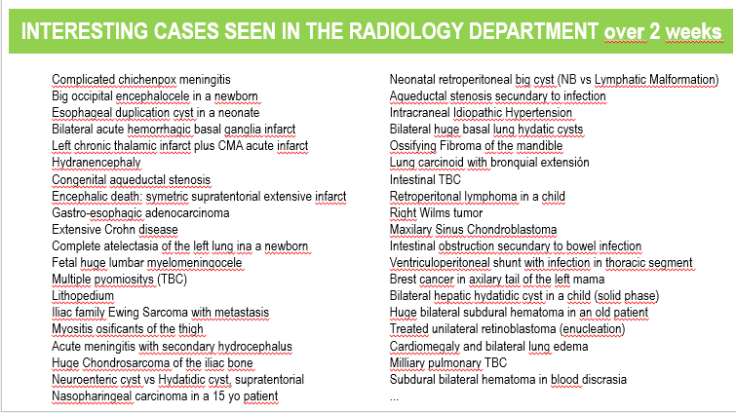

En este apartado he hecho un listado de alguno de los casos presentados durante el turno de la mañana, para mostrar como la patología es variada y severa, se ven muchos casos patológicos, pocos de ellos son pacientes sin enfermedad.
Aunque ninguno de los radiólogos está especializado, tienen preferencias y se consultan entre ellos al que estudia más neuro, más abdomen, más musculoesquelético… Como son pocos no pueden especializarse.
No hay ninguno dedicado a la radiología pediátrica, por eso creo que mi estancia ha sido útil en ese sentido, especialmente para dar relevancia a esta época de la vida, a la gran diferencia patológica y radiológica de esta edad, y a la insistencia en la necesidad de adecuación de las técnicas (especialmente las radiantes) en los niños.

    - Puntos a favor del Servicio

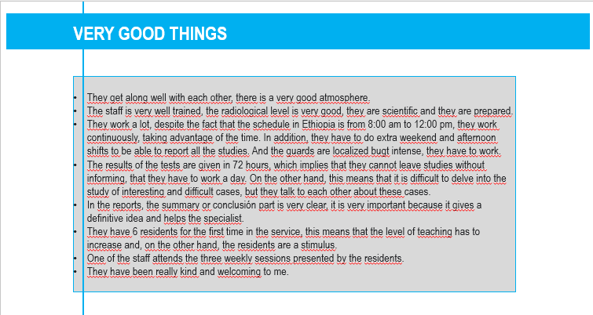

Aquí hago un resumen en 8 puntos sobre puntos que encuentro positivos en relación con el servicio de radiodiagnóstico.
Son radiólogos estudiosos, trabajadores y con ganas de seguir aprendiendo y superarse.

    - Puntos en contra del Servicio

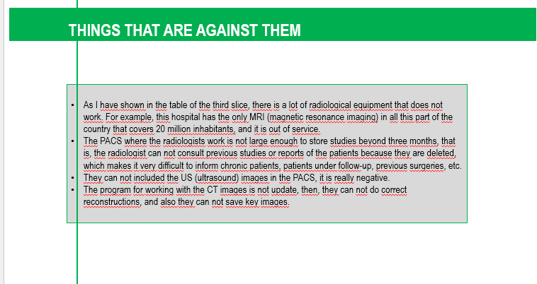

Aquí hago un resumen en 4 puntos sobre puntos que encuentro negativos en relación con el servicio de radiodiagnóstico.
Lo que más me llamó la atención es el horario que tienen. De 8-12h un turno de radiólogos y de 14-18h el otro turno. Está condicionado por el trabajo en los centros privados, en los que todos trabajan excepto uno de los radiólogos, tal como me comentaron. Debido al trabajo durante solo 4h en el hospital público, tienen que ir deprisa para poder realizar todo el turno de ecografía y el de TC, lo que conlleva que pueden explicar poco a los residentes y que han de dejar casos para estudiar a fondo, no en el hospital, sino en otros momentos. Por otro lado, constaté que son responsables en ese sentido porque en las guardias localizadas hacen presencia física y limpian los casos pendientes, acuden en fin de semana al hospital para terminarlos, e incluso llegan al hospital una hora antes para poder resolver esos casos a los que no les da tiempo en el turno de trabajo habitual.
Luego se enfrentan a otra serie de problemas técnicos como el que no se guarden las imágenes ecográficas (por ello hacen el informe en el momento de la ecografía, no lo pueden revisar y pensar) y no tienen un programa de trabajo adecuado para el manejo de las imágenes en TC, reconstrucciones multiplanares y 3D, lo que resta visibilidad de esta técnica a otros especialistas y disminuye la ayuda que este tipo de imágenes volumétricas presta al radiólogo en el diagnóstico.
El hecho de que se borren los estudios cada tres meses es otro punto negativo, muy negativo, para la consulta de pruebas anteriores y los pacientes con patología crónica o recurrente.

    - Puntos a mejorar

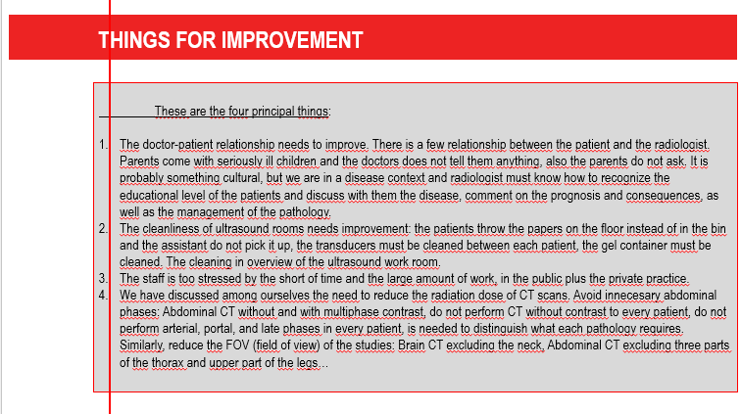

En cuatro puntos resumo algunos temas que creo que deben mejorarse por parte de los radiólogos:
Es necesario mejorar la relación médico-paciente. No sé si es algo cultural, pero esta relación es casi inexistente, algo totalmente negativo, que ya comenté con ellos. Al menos, la parte de la Pediatría, que es la que más me interesa a mí, debe cambiar radicalmente. Hay que hablar con las madres y los padres y tratar al paciente pediátrico con delicadeza.
La limpieza de la sala de ecografía ha de mejorar también de una forma importante. El auxiliar debe recoger los papeles del suelo y hay que limpiar los ecógrafos.
Los estudios pediátricos, al menos, en TC han de reducir la dosis de radiación. Ya comentamos entre nosotros este hecho y pasé un día con los técnicos del TC actualizando y arreglando protocolos pediátricos para disminuir dosis, quedó guardado en rangos de edad y les dejé mi email a los técnicos por si tenían alguna duda o surgía algún problema. De hecho, uno de ellos me escribió recientemente con un asunto sobre TC de abdomen en un paciente tumoral con 6 años. Tuvimos una buena relación, los técnicos del TC son gente joven con ganas de realizar correctamente su trabajo.

    - Sugerencias radiológicas

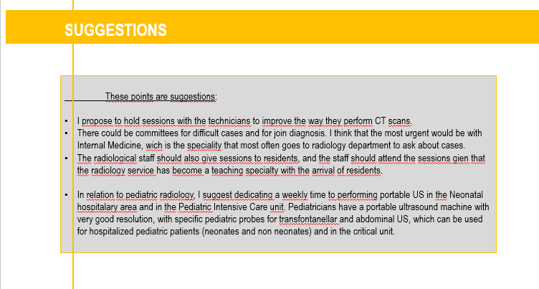

El staff radiológico debe realizar sesiones con los técnicos para enseñarles muchos puntos que son de correlación radiólogo-técnico, lo que se pretende conseguir y cómo realizar los estudios correctamente. El staff radiológico debe también sentarse por la mañana con los técnicos y programar los estudios de CT.
Es difícil realizar sesiones interhospitalarias con el recortado tiempo de trabajo del servicio, pero han de comenzarse comités, especialmente uno Oncológico dada la cantidad de pacientes con este tipo de patología y la necesitad de comentar los casos desde varios puntos de vista. Está en preparación.
También propuse que al menos una vez a la semana se realizara un pase por pacientes pediátricos hospitalizados que no pueden bajar a Radiodiagnóstico, como en todos los servicios pediátricos, subir a la unidad de lactantes graves y a la de cuidados intensivos para realizar una ronda ecográfica.

    - Como he contribuido al Servicio de Radiodiagnóstico de Jimma

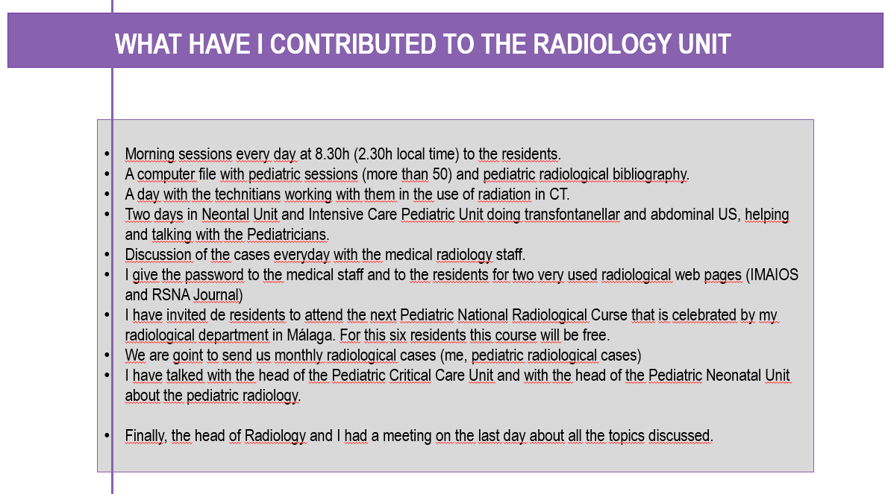

En nueve puntos he resumido mi contribución al departamento de Radiología de Jimma.
Sobre todo, ha sido mi trabajo y sugerencias sobre Radiología Pediátrica, que no se realizaba de forma específica en el departamento. Habría sido más completa si hubiésemos contado con la resonancia, espero que en breve pueda empezar a trabajar la RM y se mejore el trabajo pediátrico en ese campo.

    - Agradecimientos

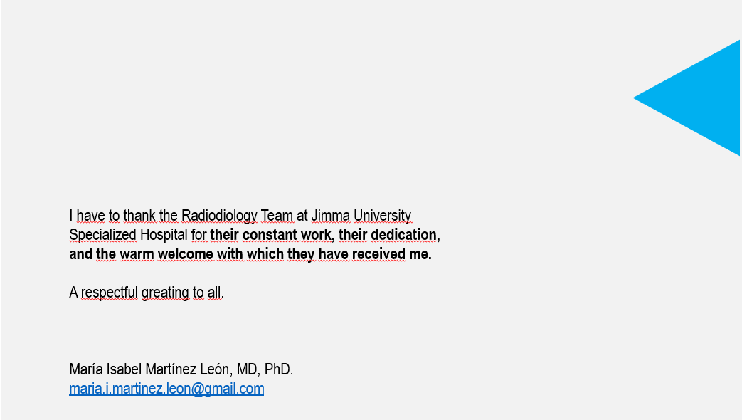

Estoy muy agradecida al Servicio de Radiodiagnóstico del Hospital Central de Jimma por el caluroso y cariñoso acogimiento que me han realizado. Y hago constar al final el trabajo ímprobo que estos radiólogos realizan el día a día.
Por último, reitero la necesidad de poner en marcha la Resonancia Magnética del centro, lo que dará mayor calidad y un servicio completo al área de radiodiagnóstico. La necesidad de radiología intervencionista es también un hecho.
Con esto, finalizo la presentación del resumen de mi estancia hospitalaria y doy gracias a la organización que ha permitido que trabaje en este hospital y a todo el personal del departamento de Radiodiagnóstico.

